知行书院文化课程讲义 2018/11/24

礼乐射御书数

礼：外交部-----礼宾司

例子：美国总统来访，鸣礼炮21响。

军礼：

例子：元帅 上将 中将 少将 大校 上校 中校 少校 大尉 中尉 少尉 上士 中士 下士

乐：艺术修养

创作背景，主题， 曲式节拍，章节段落， 音高，等等

射御：

出塞

唐 王昌龄

秦时明月汉时关，万里长征人未还。

但使龙城飞将在，不教胡马度阴山。

武考：八十二斤 大刀 石锁 拉大弓 骑马射箭

书：诗文

诗

观书有感

宋 朱熹

半亩方塘一鉴开，天光云影共徘徊。

问渠那得清如许？为有源头活水来。

观沧海

三国 曹操

东临碣石，以观沧海。

水何澹澹，山岛竦峙。

树木丛生，百草丰茂。

秋风萧瑟，洪波涌起。

日月之行，若出其中。

星汉灿烂，若出其里。

幸甚至哉，歌以咏志。

文

桃花源记

晋朝：陶渊明

原文

　　晋太元中，武陵人捕鱼为业。缘溪行，忘路之远近。忽逢桃花林， 夹（jiā）岸数百步，中无杂树，芳草鲜美，落英缤纷。渔人甚异之。复前行，欲穷其林。

　　林尽水源，便得一山，山有小口，仿佛若有光。便舍（shě）船，从口入。初极狭，才通人。复行数十步，豁（huò）然开朗。土地平旷，屋舍（shè）俨（yǎn）然，有良田美池桑竹之属。阡（qiān）陌（mò）交通，鸡犬相闻。其中往来种（zhòng）作，男女衣着（zhuó），悉如外人。黄发垂髫（tiáo），并怡然自乐。

　　见渔人，乃大惊，问所从来。具答之。便要（yāo）还家，设酒杀鸡作食。村中闻有此人，咸（xián）来问讯。自云先世避秦时乱，率妻子邑（yì）人来此绝境，不复出焉，遂与外人间隔。问今是何世，乃不知有汉，无论魏晋。此人一一为具言所闻，皆叹惋。余人各复延至其家，皆出酒食。停数日，辞去。此中人语（yù）云：“不足为外人道也。”

　　既出，得其船，便扶向路，处处志之。及郡下，诣（yì）太守，说如此。太守即遣人随其往，寻向所志，遂迷，不复得路。

　　南阳刘子骥（jì），高尚士也，闻之，欣然规往。未果，寻病终。后遂无问津者。

数：

三年级数学

一只鹅的体重等于两只鸭的体重,又等于三只鸡的体重之和,鸡2千克,那么一只鸭体重为多少千克?

知行书院文化课程讲义 2018/11/16 学生：____________

书籍编辑之一：《中国通史》

书籍编辑之二：《袖珍版四书》

书籍编辑之三：《中国文化核心字典》

书籍编辑之四：《中国经典成语故事选》

初级同学

刻舟求剑

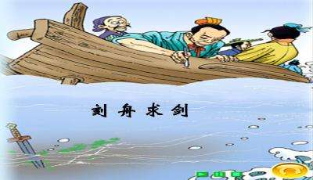

自相矛盾

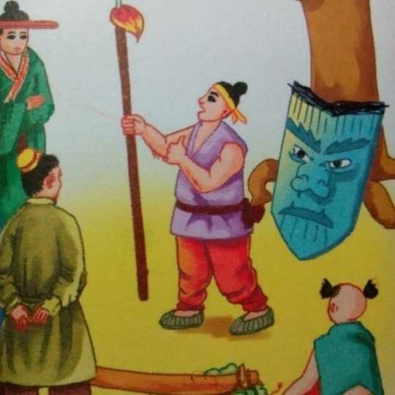

拔苗助长

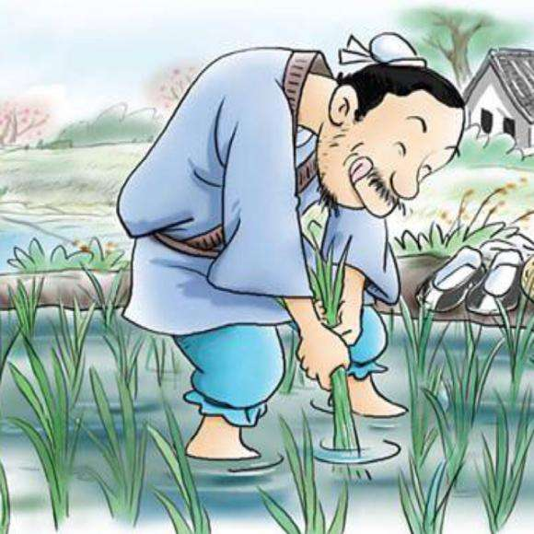

滥竽充数

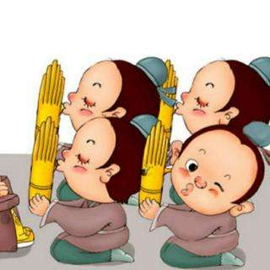

亡羊补牢

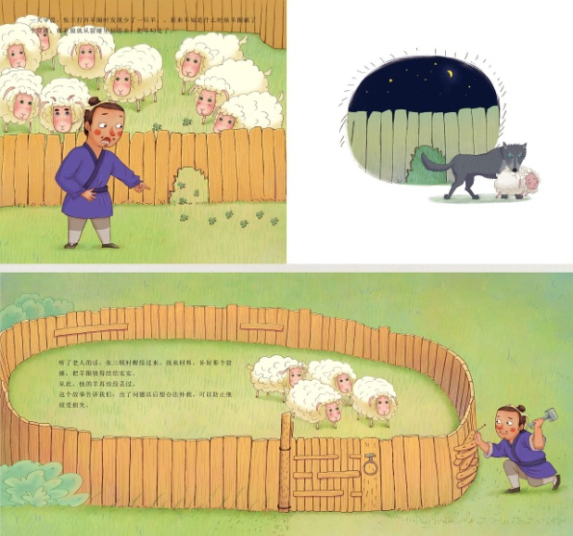

井底之蛙

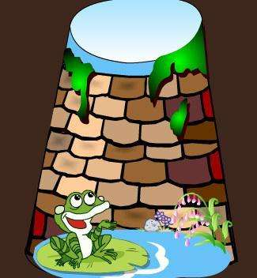

盲人摸象

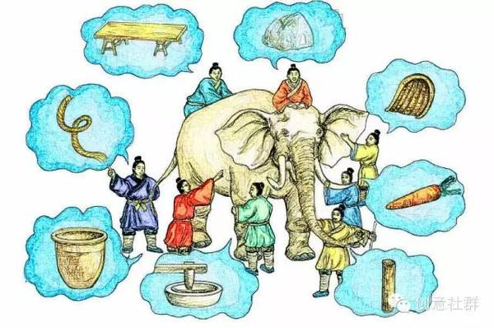

中级同学继续写

先斩后奏

勤能补拙

三顾茅庐

囫囵吞枣

反目成仇

料事如神

家庭作业：

1. 请初级小同学抄写三遍中国历史简表：

夏，商，周，秦，汉，三国，魏晋南北朝，隋，唐，五代十国，宋，元，明，清，民国，新中国。

___________________________________________________________________________________________________________________________________________________________________________________________________________________________________________________________________________________。

家长签字：_________________

二，请中级小同学完成以下内容：

1, 区分同音词并抄写两遍：

汉字---汉子 __________________________________

进来---近来 __________________________________

品味---品位 __________________________________

狮子---虱子 __________________________________

留言---流言 __________________________________

石油---食油 __________________________________

2,请将下面中国历史年表抄写一遍：

夏 （大禹，大禹治水，500年） __________________________

商 （甲骨文，500年）___________________________________

周 （周公，《周礼》，800年） ____________________________

秦 （秦始皇，书同文，15年） ___________________________

汉 （司马迁，《史记》，400年）___________________________

三国 （魏蜀吴，诸葛亮--《出师表》， 46年）___________________

魏晋南北朝（书圣王羲之， 220年） _________________________

隋 （大运河，赵州桥， 39年）___________________________

唐 （唐楷， 唐诗， 290年）________________________________

五代十国 （56年）_______________________________________

宋（发明印刷术，朱子， 320年）_____________________________

元 （元曲，109年）_______________________________________

明 （郑和下西洋，明式家具， 277年）________________________

清 （太平天国起义， 268年）______________________________

民国 （孙中山，辛亥革命，110年）___________________________

新中国（毛泽东， 邓小平， 改革开放，70年）__________________

(注：如空儿不够可写在空格外)

家长签字：________________